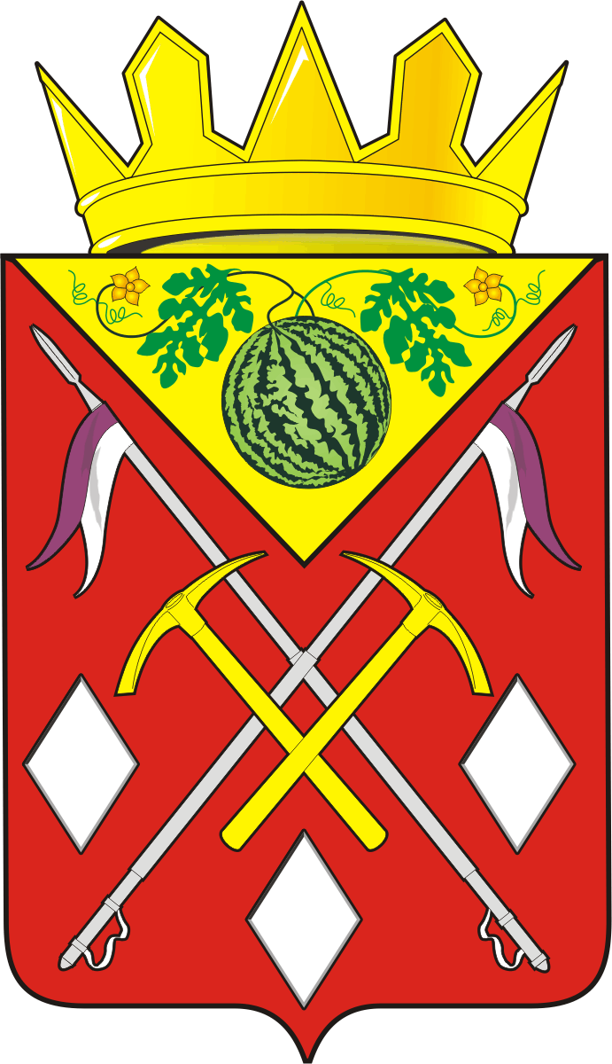
АДМИНИСТРАЦИЯ
СОЛЬ-ИЛЕЦКОГО
МУНИЦИПАЛЬНОГО ОКРУГА
ОРЕНБУРГСКОЙ ОБЛАСТИ
ПОСТАНОВЛЕНИЕ
12.11.2025 № 2257-п

Об определении перечня мест для выгула домашних животных на территории Соль-Илецкого муниципального округа Оренбургской области

В целях регулирования вопросов в сфере благоустройства территории Соль-Илецкого муниципального округа Оренбургской области в части содержания домашних животных и повышения комфортности условий проживания граждан, в соответствии Федеральным законом от 27.12.2018 № 498-ФЗ «Об ответственном обращении с животными и о внесении изменений в отдельные законодательные акты Российской Федерации», Федеральным законом от 06.10.2003 № 131-ФЗ «Об общих принципах организации местного самоуправления в Российской Федерации», Федеральным законом от 20.03.2025 N 33-ФЗ «Об общих принципах организации местного самоуправления в единой системе публичной власти», руководствуясь Уставом Соль-Илецкого муниципального округа Оренбургской области, постановляю:
1. Определить перечень мест для выгула домашних животных на территории Соль-Илецкого муниципального округа Оренбургской области согласно приложению к настоящему постановлению.
2. Контроль исполнения настоящего постановления оставляю за собой.
3. Постановление вступает в силу со дня подписания и подлежит официальному опубликованию на правовом портале муниципального образования Соль-Илецкий городской округ https://pravo-soliletsk.ru/ и размещению на сайте администрации Соль-Илецкого муниципального округа https://soliletsk.orb.ru/.

Первый заместитель
главы муниципального округа –
заместитель главы муниципального
округа по экономике, бюджетным
отношениям и инвестиционной политике С.В. Шукаев

Приложение
к постановлению администрации
Соль-Илецкого муниципального округа Оренбургской области
от 12.11.2025 № 2257-п

- Соль-Илецкий муниципальный округ, ул. Орская, 100 м от РУЭС ГУП «Оренбургкоммунэлектросеть»

Схема границ предполагаемого к использованию земельного участка
на кадастровом плане территории

Условный номер земельного участка —
Площадь земельного участка 357 м²
Обозначение характерных точек границ | Координаты, м
Обозначение характерных точек границ | Х | Y

1 | 2 | 3
1 | 2294836.28 | 360769.16
2 | 2294858.12 | 360781.48
3 | 2294850.84 | 360792.96
4 | 2294827.60 | 360780.64
5 | 2294836.28 | 360769.16

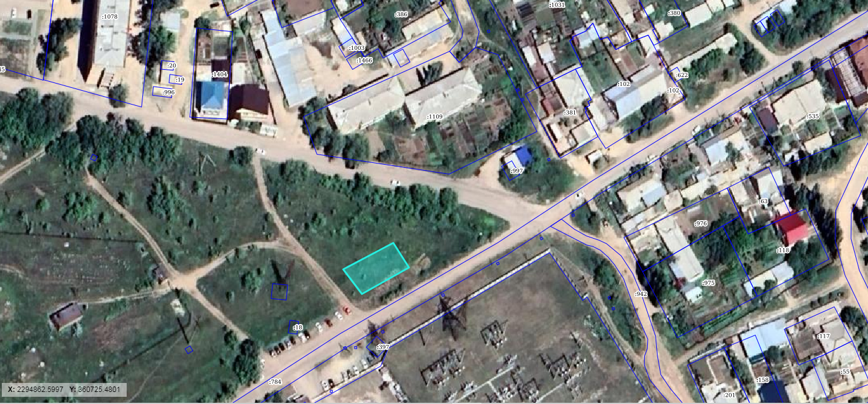

Система координат: МСК - субъект 56
Масштаб 1:500
Условные обозначения:

 | – граница образуемого земельного участка,
 | – граница учтенного земельного участка,
 | -граница здания, сооружения, объекта незавершенного строительства,
 | – граница кадастрового квартала,
 | -граница зон с особыми условиями использования территории
 | – характерная точка границы земельного участка.
56:44:0302005:77 | -кадастровый номер земельного участка;

- Соль-Илецкий муниципальный округ, ул. Промышленная, на части земельного участка с кадастровым номером 56:47:0101011:474

Схема границ предполагаемого к использованию земельного участка
на кадастровом плане территории

Условный номер земельного участка —
Площадь земельного участка 414 м²
Обозначение характерных точек границ | Координаты, м
Обозначение характерных точек границ | Х | Y

1 | 2 | 3
1 | 2294971.80 | 361248.80
2 | 2294981.60 | 361232.28
3 | 2294964.24 | 361221.64
4 | 2294953.04 | 361239.28
5 | 2294971.80 | 361248.80

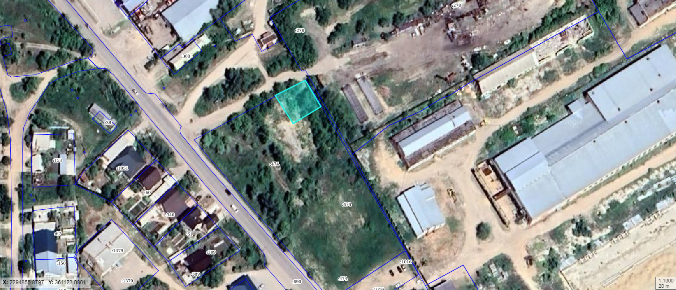

Система координат: МСК - субъект 56
Масштаб 1:500
Условные обозначения:

 | – граница образуемого земельного участка,
 | – граница учтенного земельного участка,
 | -граница здания, сооружения, объекта незавершенного строительства,
 | – граница кадастрового квартала,
 | -граница зон с особыми условиями использования территории
 | – характерная точка границы земельного участка.
56:44:0302005:77 | -кадастровый номер земельного участка;

- Соль-Илецкий муниципальный округ, ул. Украинская, 100 м от земельного участка с кадастровым номером 56:47:0101026:96

Схема границ предполагаемого к использованию земельного участка
на кадастровом плане территории

Условный номер земельного участка —
Площадь земельного участка 486 м²
Обозначение характерных точек границ | Координаты, м
Обозначение характерных точек границ | Х | Y

1 | 2 | 3
1 | 2298249.20 | 362003.68
2 | 2298218.40 | 362006.48
3 | 2298216.72 | 361990.24
4 | 2298247.52 | 361988.56
5 | 2298249.20 | 362003.68

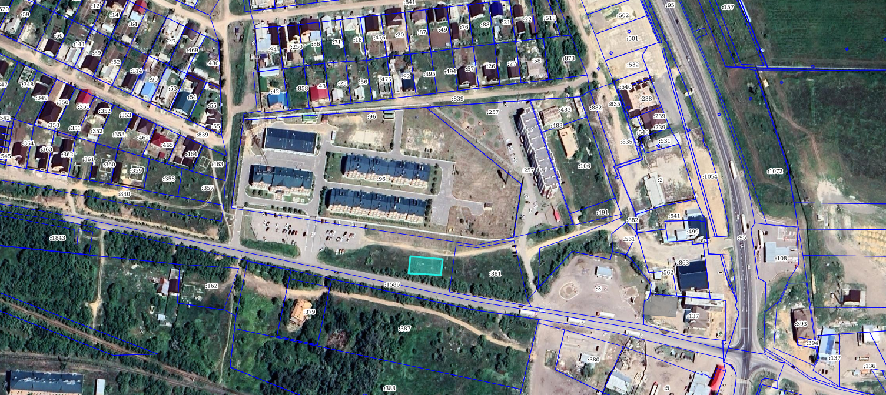

Система координат: МСК - субъект 56
Масштаб 1:500
Условные обозначения:

 | – граница образуемого земельного участка,
 | – граница учтенного земельного участка,
 | -граница здания, сооружения, объекта незавершенного строительства,
 | – граница кадастрового квартала,
 | -граница зон с особыми условиями использования территории
 | – характерная точка границы земельного участка.
56:44:0302005:77 | -кадастровый номер земельного участка;

